Brasília, 12 de dezembro de 2013

**252ª RO discute políticas de saúde para pacientes renais crônicos**

         Um dos debates realizados ontem (11) na 252ª Reunião Ordinária do Conselho Nacional de Saúde foi sobre  balanço e perspectivas de política de saúde para renais crônicos. Rosângela da Silva Santos, Conselheira Nacional de Saúde, representante da Federação Nacional das Associações de Renais e Transplantados do Brasil, fez uma apresentação mostrando desafios impostos pelas especificidades do tratamento de doenças renais crônicas (DRC). “Para pensar em políticas de saúde para renais crônicos, é preciso compreender a doença e suas particularidade. Os profissionais desconhecem os problemas e medos dos renais crônicos e não estão preparados para lidar com eles. A oportunidade de debater esse tema em uma reunião do CNS é muito importante para que os conselheiros vejam esse segmento da população a partir de um novo olhar”.

         Foi discutida também a importância da ampliação do conceito de tratamento de DRC, pensando em uma atenção integral e multidisciplinar, que agregue orientações sobre atividades físicas e auto-cuidado, avaliação nutricional, saúde bucal, entre outras áreas da saúde. Helvécio Magalhães, Secretário de Atenção à Saude (SAS/MS) afirma: “É necessária a proposição de uma nova política de cuidado, porque a atual é centrada na hemodiálise. Queremos mudar essa lógica e pensar na saúde integral e pré-dialítica.”

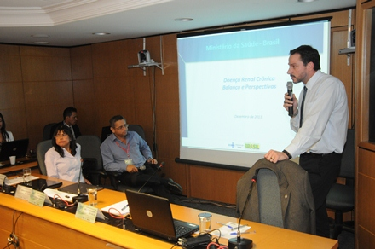

Foto: Luiz Parahyba - ASCOM/SE/CNS

         José Eduardo Fogolin, Coordenador Geral de Média e Alta Complexidade do Ministério da Saúde, apresentou propostas de organização e desenvolvimento de uma linha de cuidado integral das DRC. As atuais propostas são: criação da [***Diretriz Clínica das DRC***](http://portalsaude.saude.gov.br/portalsaude/arquivos/pdf/2013/Ago/22/ARQ_CP_16_DRC_ANDREIA.pdf), que teve sua consulta pública finalizada em 20 de setembro; revisão da [***Portaria nº 432***](http://dtr2001.saude.gov.br/sas/PORTARIAS/Port2006/PT-432.htm), na qual será apresentada uma nova forma de organização das Unidades de Atenção Especializada em DRC; e revisão da [***RDC 154/ANVISA***](http://portal.anvisa.gov.br/wps/wcm/connect/f9d2148040d1e3109f77bf1b0133649b/Consulta+P%C3%BAblica+n%C2%B0+36+GGTES.pdf?MOD=AJPERES), que estabelece o regulamento técnico para o funcionamento dos serviços de diálise. Hoje (12), será pactuada na Comissão Intergestora Tripartite do Ministério da saúde a inserção da linha de cuidado das DRC na rede de atenção às pessoas com doenças crônicas.

         Estiveram presentes no debate representantes de sete associações estaduais e municipais de renais crônicos. Marcos Herlan, da Associação de Renais Crônicos, Doadores e Transplantados de Uberlândia, realiza hemodiálise há treze anos e ontem, faltou a uma sessão para estar presente na reunião. Ele enfatiza: “É preciso pensar não só em políticas de saúde, mas em ampliar a atenção. Pensar, por exemplo, em políticas sociais, como o acesso gratuito dos renais crônicos aos serviços de transporte público.”

         A presidenta do Conselho Nacional de Saúde, Maria do Socorro de Souza, reconhece a importância da instituição da Portaria 432, mas ressalta que ainda há muitas lacunas a serem preenchidas, como a superação da terceirização dos serviços de hemodiálise no SUS. ”Reafirmo nosso respeito e nosso compromisso em relação a esse tema, e destaco a vinda de representantes de associações que são também conselheiros de saúde, o que coloca  a política de atenção à saúde dos renais crônicos como pauta de construção permanente nos Conselhos de Saúde.”

Fonte: [www.conselho.saude.gov.br](http://www.conselho.saude.gov.br)

Brasília, 11 de dezembro de 2013

**Direito a Saúde é tema do primeiro dia de RO**

**com a participação do Ministério Público**

         A 252ª Reunião Ordinária do Conselho Nacional de Saúde (CNS) já começou e o primeiro ponto de debate é a saúde como direito fundamental e a parceria institucional do CNS com o Conselho Nacional do Ministério Público.

         Compondo a mesa estão a presidente do CNS, Maria do Socorro de Souza, o Promotor de Justiça do Ministério Público de Minas Gerais, Gilmar de Assis, a Promotora do Ministério Público do Ceará, Isabel Maria Porto e a Promotora do Ministério Público de Tocantins, Maria Roseli Pery.

         Segundo Gilmar de Assis, há um entendimento pacificado que os direitos sociais fazem parte dos direitos e garantias fundamentais e que, portanto, “o direito a saúde é um direito fundamental e além, é um direito humano fundamental”.  O promotor reafirma a importância da democracia participativa para realmente alcançarmos o direito social à saúde. “O atuar solitário do CNS, o atuar solitário do Ministério Público leva ao maior esforço e menor resultado. Atuar solidário com aqueles que detêm o controle social, como o Ministério Público, os Conselhos de Saúde, as Conferências, a conjugação de força, cada qual com seu papel, numa agenda positiva e coletiva da saúde que nos levará ao êxito e solução dos problemas”.

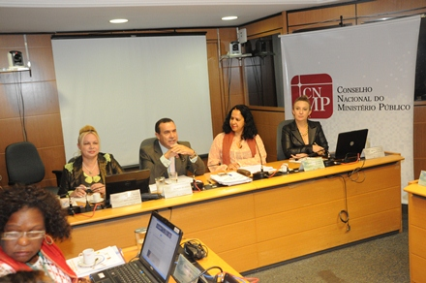

Foto: Luiz Parahyba - ASCOM/SE/CNS

         O debate a cerca do tema continua durante toda a manhã de hoje, 11. Acesse a página do CNS pelo Internet Explorer e assista à reunião em tempo real.

Brasília, 11 de dezembro de 2013

**Política de Saúde da População Negra é ponto de debate na 252ª RO do CNS**

         Enfrentamento ao racismo, preconceito e discriminação é o primeiro ponto de pauta da tarde de hoje, 11, na 252ª RO do Conselho Nacional de Saúde. Para debater o tema e a Política de Saúde da População Negra compõem a mesa a coordenadora da NOG Criola, Jurema Werneck, a coordenadora da Comissão Intersetorial de Saúde da População Negra/ CNS, Ubiraci Matildes de Jesus, Ângela Nascimento, da Secretaria de Políticas de Ações Afirmativas e Luiz Odorico, Secretário de Gestão Estratégica e Participativa do MS.

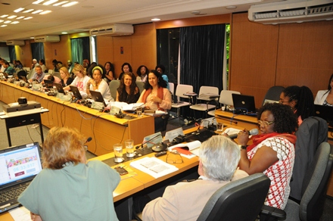

Foto: Luiz Parahyba - ASCOM/SE/CNS

         Para Ângela Nascimento, esse é um momento de dar relevância à Política de Saúde da População Negra. Segundo ela, é preciso entender o racismo como um determinante da saúde. “É importante dimensionar o que o racismo foi capaz de instituir, na sociedade brasileira, como elemento das relações sócias. Não podemos perder de vista o compromisso nosso de trazes as formas de enfrentamento do racismo inclusive na Política de Saúde da População Negra”.



Foto: Luiz Parahyba - ASCOM/SE/CNS

         A RO continua no plenário do Conselho Nacional de Saúde e pode ser assistida, pela internet, em tempo real.

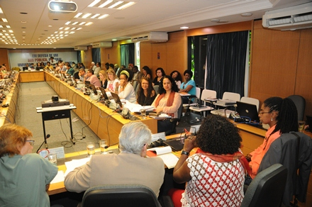

Foto: Luiz Parahyba - ASCOM/SE/CNS

Brasília, 11 de dezembro de 2013

**ACT celebram "desaniversário" da falta de regulamentação**

**da Lei 12.546/11**

         A Aliança de Controle do Tabagismo – ACT – fez um informe diferente hoje na Reunião Ordinária do CNS. Os membros da entidade levaram um “bolo de desaniversário” em protesto que marca 2 anos da falta de regulamentação da Lei 12.546/11, que trata, dentre outras questões, dos ambientes fechados sejam livres de fumo em todo país e a proibição da propaganda de cigarros em pontos de vendas.

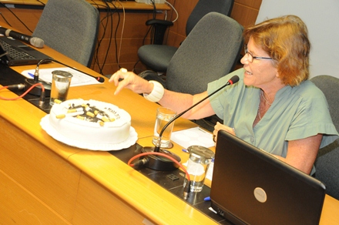

Foto: Luiz Parahyba - ASCOM/SE/CNS

         A proposta irônica, pretende chamar a atenção dos responsáveis pela regulamentação da legislação, pois segundo os manifestantes da ACT, sem ter um texto que regulamente, a Lei  pode ser mais uma sem cumprimento no Brasil.

         Os membros da ACT entraram no Plenário do CNS, vestidos de preto, com balões, faixas e com um bolo confeitado como um cinzeiro com várias pitucas de cigarro.



Foto: Luiz Parahyba - ASCOM/SE/CNS

         Depois de chamarem atenção dos membros do CNS, os membros da Aliança do Controle do Tabagismo, convidaram para uma Audiência Pública, nesta quinta-feira, 12, na Câmara dos Deputados na comissão de Legislação Participativa.

Brasília, 11 de dezembro de 2013

**Parceria com o Conselho Nacional do ministério Público**

**marca a última RO do ano**

         A última Reunião Ordinária do Conselho Nacional de Saúde (CNS) de 2013, que acontece dias 11 e 12 de dezembro, lança parceria institucional com o Conselho Nacional do ministério Público.

         Para o lançamento da parceria, estarão à mesa **Maria do Socorro Sousa,** presidenta do CNS, **Jarbas Soares Junior,** presidente do  Grupo de Trabalho de Proteção da Comissão de Direitos Fundamentais do Conselho Nacional do Ministério Público, **Marco Antônio Teixeira,** Procurador de Justiça – MP/PR, **Isabel Maria Salustiano Arruda Porto,** Promotora de Justiça – MP/CE,  **Gilmar de Assis,** promotor de Justiça – MP/MG, **Maria Roseli de Almeida Pery,** promotora de Justiça – MP/TO, **Maurício Pessutto,** procurador da República – MPF/SC e  **Heiler Ivens de Souza Natali,** procurador do Trabalho – MPT/9ª Região.

         Ainda como item de pauta está o debate da Política Nacional de Saúde Integral da População Negra, no contexto do Fórum Mundial de Direitos humanos, que acontece durante esta semana em Brasília. A política de saúde para renais crônicos e a de enfrentamento da AIDS no país também serão temas de discussão na última RO do Pleno do CNS.